令和７年度（2025年度）特別支援教育基本セミナー

演習シート



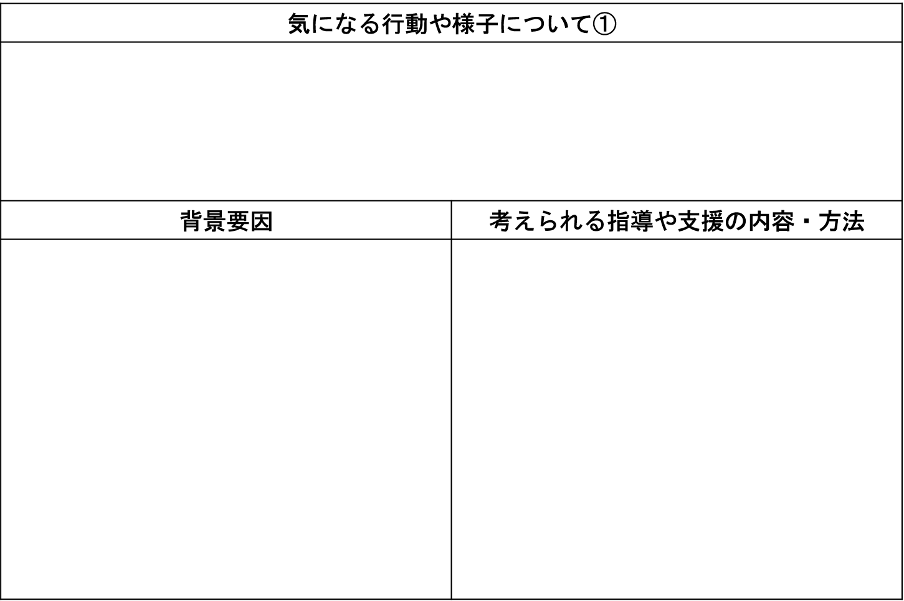

順番を守ることや、友達と一緒に取り組むことが苦手で、遊ぶときによくトラブルになる子ども

友達とトラブルになると、大きな声を出したり、相手を叩いたりする。

自分のやりたいことを通そうとする。また、嫌なことがあるとやろうとしない。

順番やルールを守ることが苦手であり、そのことを指摘されるとかんしゃくを起こす。

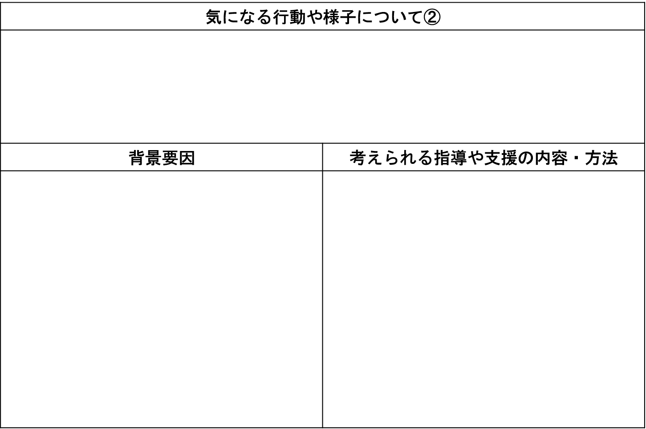

学習に対する意欲が低く、違うことをしたり、授業中に立ち歩いたりする子ども

授業の後半になると集中が続かなくなり、立ち歩いたり、友達に話しかけたりする。

既習内容の定着が難しく、全般的に学習に対する意欲が低い。

教師の指示を理解することが難しく、行動が遅れたり、課題の提出ができなかったりする。

令和７年度（2025年度）特別支援教育基本セミナー

演習シート

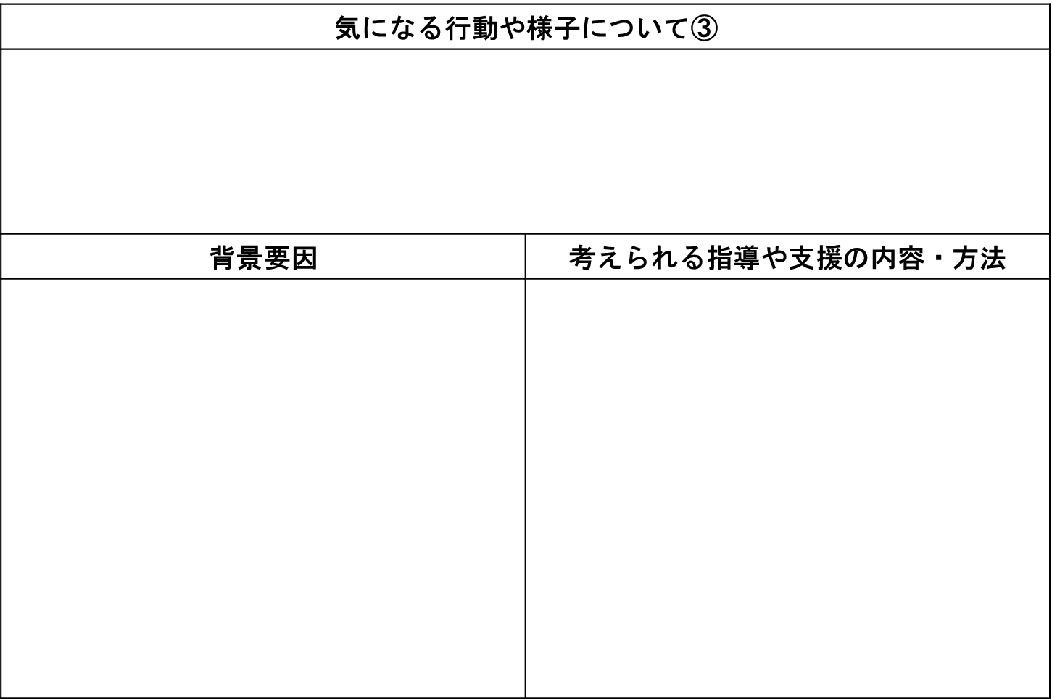

相手の心情を考えずに話すことが多く、度々友達とトラブルになることが多い。

授業中に突然大きな声で、友達に分からないことを質問する。

感情のコントロールが難しく、自分の思いどおりの結果にならないとかんしゃくを起こしてしまう面がある。

場に適した言動を取ることが苦手で、思ったことをストレートに言ってしまい、よくトラブルになる子ども

令和７年度（2025年度）特別支援教育基本セミナー

演習シート